CH II. Espèces chimiques naturelles et espèces synthétiques

- Nécessité de la chimie de synthèse (voir aussi CH V)
Souvent les espèces de synthèse ont été fabriquées dans le but de remplacer des espèces naturelles :→

Parfois les substances de synthèse n’ont pas d’équivalent dans la nature ( matières plastiques )

Il faut être capable de distinguer les composés naturels et les composés de synthèses et savoir lire les informations données par les étiquettes des emballages des produits chimiques, en particulier les pictogrammes annonçant les différents types de dangers.
- Symboles et dangers des produits chimiques

(Voir aussi document sur les consignes de sécurité p 349)
Les étiquettes des produits portent des pictogrammes indiquant le type de danger qu’ils représentent ainsi que des phrases de risque classées R et des phrases de prudence classées S
Compléter en indiquant les significations des pictogrammes →
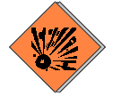 | 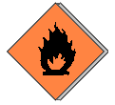 | 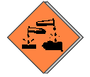 | 
 | 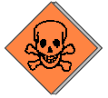 | 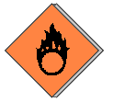

- Analyses et synthèses

Pour réaliser l'analyse d'une substance et l'étude d'une réaction chimique, les chimistes ont élaboré certaines méthodes et mis au point des techniques qui constituent les outils de base de la chimie et doivent être maîtrisées et mémorisées.
Ci-dessous les méthodes et techniques de base →

